

Actividad Evaluativa 2
Buscador y filtro de catálogo en tiempo real

CARRERA: Ingeniería en Sistemas de Información
MATERIA: Paradigmas y Lenguajes de Programación III
COMISIÓN: A
PROFESOR: Sicardi, Dante
ESTUDIANTES: Martins, Santino; Olexyn, Franco; Tarnoski, Santiago
FECHA: 28-09-2026

INTRODUCCIÓN
Gym Control es un sitio de consulta de planes de gimnasio desarrollado en la Actividad Evaluativa 1. Esta Actividad Evaluativa 2 amplía el catálogo en tarjetas con un buscador y un filtro por duración. La solución conserva los cuatro planes existentes y permite localizar una opción antes de acceder al formulario de selección.
La tarjeta asignada es la opción 3, Buscador y filtro de catálogo en tiempo real. Exige registrar los eventos con addEventListener, cargar el catálogo completo mediante fetch y async/await, filtrar los datos en memoria con Array.filter y presentar los resultados en el DOM. La fundamentación de la Unidad 1 corresponde a SOHDM, aplicada al escenario de exploración y búsqueda.
El objetivo de este informe es documentar el comportamiento implementado, su relación con el proyecto previo, el mapa navegacional y las evidencias de verificación. El alcance es académico: los datos son de ejemplo, no hay persistencia ni contratación real.
Alcance y trazabilidad
Requisito | Evidencia en la implementación
Continuidad con AE1 | Los cuatro planes, precios, páginas y estilos de Gym Control permanecen.
Eventos desacoplados | input, change y click se registran en js/app.js con addEventListener.
HTTP y asincronía | fetch y async/await cargan data/planes.json desde un servidor local.
Búsqueda dinámica | Array.filter combina texto y duración; el DOM presenta tarjetas y contador.
Metodología SOHDM | Escenario E01, objetos y mapa navegacional de consulta y selección.

DESARROLLO
1 Descripción del módulo
El usuario accede a listado_box.html desde la portada o desde el listado en tabla. Antes de ofrecer la búsqueda, js/app.js consulta por HTTP el archivo data/planes.json. Cada registro describe el identificador, nombre, duración, precio, categoría, descripción y marca de destacado de un plan. Los precios se conservan del proyecto original: Mensual $25.000, Trimestral $67.500, Semestral $120.000 y Anual $216.000.
El campo de texto busca coincidencias en nombre, descripción y categoría. La selección de duración admite 1, 3, 6 y 12 meses. Ambos criterios se aplican en conjunto. El usuario puede cambiar el texto sin pulsar un botón, limpiar los filtros o elegir un resultado. Por ejemplo, escribir renovacion encuentra renovación sin exigir la tilde. El término mensual devuelve también el Plan Anual porque su descripción menciona valor mensual.
2 Organización técnica
Componente | Responsabilidad
listado_box.html | Presenta controles, estado de carga, contenedor y mensaje sin resultados.
data/planes.json | Almacena los cuatro planes de ejemplo de la AE1.
js/app.js | Carga, valida, filtra, crea tarjetas y conserva el plan al navegar.
css/styles.css | Mantiene el diseño y adapta los controles a la vista móvil.
comprar.html | Recibe el identificador del plan y conserva las funciones previas.

La carga usa fetch("data/planes.json") con await. El programa verifica response.ok y valida el formato antes de habilitar los filtros. Un error HTTP, de red o de datos muestra un mensaje y un botón Reintentar. El catálogo vacío tiene un mensaje diferente del caso sin coincidencias. Al modificar los criterios, el programa aplica Array.filter sobre los registros ya cargados, sin realizar otra petición [2, 3].
Las tarjetas se construyen con createElement y textContent, y se insertan con replaceChildren. Esta decisión permite presentar el contenido JSON como texto. Los archivos originales js/subtotal.js y js/cupon.js no se modificaron; al seguir un resultado, un parámetro plan preselecciona el radio correspondiente y dispara su evento change para actualizar el subtotal existente.
3 Escenario E01 de exploración y búsqueda
Actor principal: visitante o socio interesado en comparar planes. Precondición: el sitio se sirve mediante HTTP y el catálogo puede cargarse. Objetivo: encontrar un plan compatible con los criterios del usuario y continuar a su selección.
Paso | Acción y respuesta esperada
1 | Abrir Planes en cards; el sistema carga y presenta cuatro tarjetas.
2 | Escribir progreso; aparece el Plan Semestral por su categoría.
3 | Elegir 6 meses; permanece el resultado compatible.
4 | Elegir el plan; se abre comprar.html?plan=semestral.
5 | Consultar el formulario; el plan aparece marcado y el subtotal se calcula.

Flujos alternativos: si los filtros no encuentran registros, se muestra cero resultados y se permite modificar o limpiar la consulta. Si falla la carga, se bloquean los controles y se ofrece reintento. Si el JSON está vacío, se indica que no hay planes disponibles. La postcondición del flujo principal es una selección visual de plan; no se asigna una membresía.
4 Fundamentación de SOHDM
SOHDM (Scenario Based Object Oriented Hypermedia Design Methodology) usa escenarios para identificar requisitos de sistemas hipermedia y emplea vistas de objetos para definir unidades navegacionales. Lee, Lee y Yoo describen seis fases: análisis del dominio, modelado de objetos, diseño de vistas, diseño de navegación, diseño de implementación y construcción [1].
Fase | Aplicación en Gym Control
Análisis del dominio | Actor, objetivo, flujo principal y alternativas del escenario E01.
Modelado de objetos | Plan, Consulta y Catálogo como objetos conceptuales.
Diseño de vistas | Barra de filtros, tarjetas, contador y estados de error o vacío.
Diseño de navegación | Accesos desde Inicio y tabla; salida a detalle o selección.
Diseño de implementación | JSON, funciones JavaScript, estructura HTML y estilos.
Construcción | Integración del código y pruebas de navegador con servidor HTTP.

Plan aporta los atributos que se buscan y presentan. Consulta representa el texto normalizado y la duración. Catálogo contiene los planes cargados y obtiene las coincidencias. Las vistas muestran únicamente la información necesaria para explorar y decidir. La aplicación usa registros JSON y funciones JavaScript; no implementa un motor formal de SOHDM.
5 Mapa navegacional
El mapa deriva del escenario E01. La navegación existente Inicio → Listado en tabla o Catálogo en tarjetas se mantiene. Búsqueda y resultados son estados de la página listado_box.html, no páginas independientes. Desde una tarjeta, el usuario puede ir a la selección con el ID del plan. La ficha producto.html del proyecto previo corresponde específicamente al Plan Mensual.
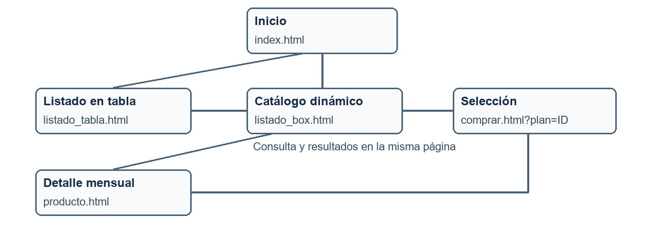
Figura 1 Mapa navegacional del escenario de exploración y búsqueda
Los enlaces de retorno permiten revisar la tabla, modificar filtros o limpiar la consulta. Si falla la carga, Reintentar vuelve a ejecutar la petición HTTP sobre el mismo nodo. El archivo editable docs/mapa-navegacional-tarjeta3.mmd conserva el diagrama.
6 Interacción y estados de la interfaz
El evento input del campo de búsqueda y change del selector de duración llaman a filtrarPlanes(). El botón Limpiar filtros restaura ambos controles y devuelve el foco al campo de texto. El botón Reintentar invoca cargarCatalogo(). Todos se vinculan mediante addEventListener en js/app.js; el HTML no contiene atributos onclick ni onsubmit [4].
El contador informa cuántos planes se muestran de los cuatro disponibles. role="status" y aria-live="polite" comunican los resultados; aria-busy indica la carga. Mientras la respuesta no es válida, los controles permanecen deshabilitados. El CSS reorganiza los controles y las tarjetas en una columna para teléfonos.
7 Verificación
Se ejecutaron 36 comprobaciones en Google Chrome mediante un servidor HTTP local. El registro completo se conserva en docs/pruebas-tarjeta3.json y el procedimiento reproducible en tests/catalogo.cjs. Las pruebas cubren la carga de las cuatro tarjetas, búsquedas con tildes y mayúsculas, combinación de filtros, cero resultados, limpieza, selección de plan, compatibilidad con subtotal y cupón, vista móvil y fallos HTTP, de red o de JSON.
Caso representativo | Resultado observado
Búsqueda por progreso y 6 meses | Solo se presenta el Plan Semestral.
Búsqueda incompatible | Se informa 0 de 4 planes y se ofrece limpiar.
Plan Trimestral elegido | comprar.html preselecciona el plan y muestra $67.500.
Error HTTP 404 | Los filtros se bloquean; el reintento recupera el catálogo.
Vista de 390 píxeles | No existe desbordamiento horizontal.

El resultado global fue de 36 verificaciones correctas. El contenido del JSON se insertó como texto, y el recorrido normal no produjo errores JavaScript. Las capturas de pantalla se incluyen en Anexos.
CONCLUSIONES FINALES
La Actividad Evaluativa 2 incorpora a Gym Control un módulo de búsqueda distinto del subtotal y la validación del cupón desarrollados previamente. Cumple la tarjeta 3 mediante eventos desacoplados, una carga HTTP asíncrona del catálogo, filtrado de Array.filter en memoria y actualización inmediata del DOM.
El escenario E01 permitió justificar los campos de consulta, los estados de resultados y los accesos entre catálogo y formulario. El mapa navegacional SOHDM relaciona esa interacción con las pantallas existentes y conserva la continuidad del proyecto. Las pruebas confirman los casos esperados y las rutas de error del prototipo.
El catálogo JSON conserva datos comerciales de ejemplo. Para operar membresías reales sería necesario un servicio de servidor, persistencia y validación de las operaciones. Esta entrega se limita a la consulta, exploración y selección visual de planes.

BIBLIOGRAFÍA
Lee, H., Lee, C., & Yoo, C. (1999). A scenario-based object-oriented hypermedia design methodology. Information & Management, 36(3), 121-138. https://doi.org/10.1016/S0378-7206(99)00011-7
MDN Web Docs. (s. f.). Using the Fetch API. https://developer.mozilla.org/en-US/docs/Web/API/Fetch_API/Using_Fetch
MDN Web Docs. (s. f.). Array.prototype.filter(). https://developer.mozilla.org/en-US/docs/Web/JavaScript/Reference/Global_Objects/Array/filter
MDN Web Docs. (s. f.). EventTarget.addEventListener(). https://developer.mozilla.org/es/docs/Web/API/EventTarget/addEventListener
Tarnoski, S., Martins, S., & Olexyn, F. (2026). Gym Control: análisis y diseño de la Actividad Evaluativa 1. Repositorio del proyecto. https://github.com/santiagotarnoski/gym-control-ae1

ANEXOS
Anexo A Evidencia de búsqueda
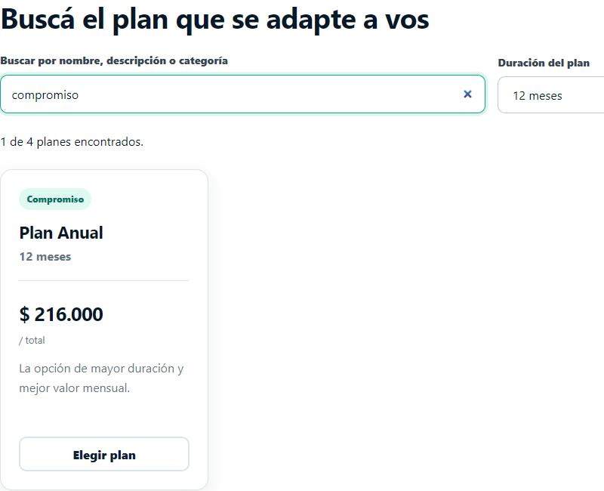
Figura 2 Búsqueda por categoría y duración con un resultado
Anexo B Estado sin resultados
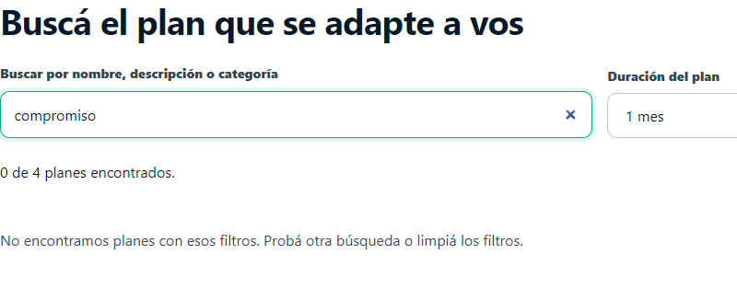
Figura 3 Filtros incompatibles y mensaje al usuario

